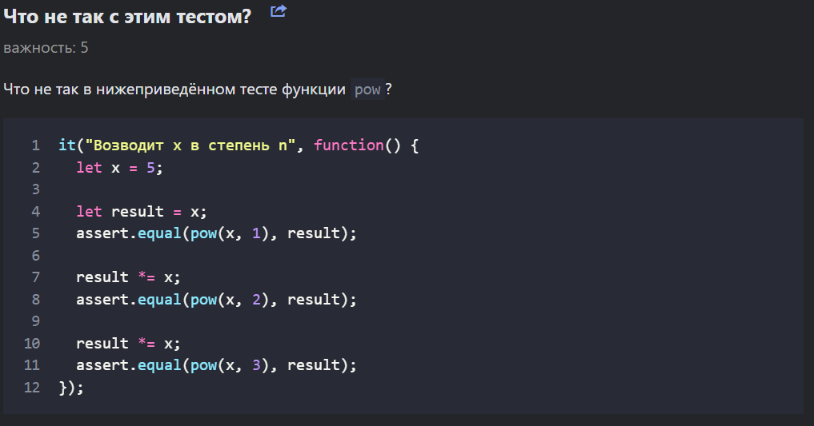

В примере 3 теста, но написаны как одна функция с тремя проверками, и если один из тестов провалиться, мы не можем узнать какой именно провалился. Будет лучше разделить на 3 разные it.